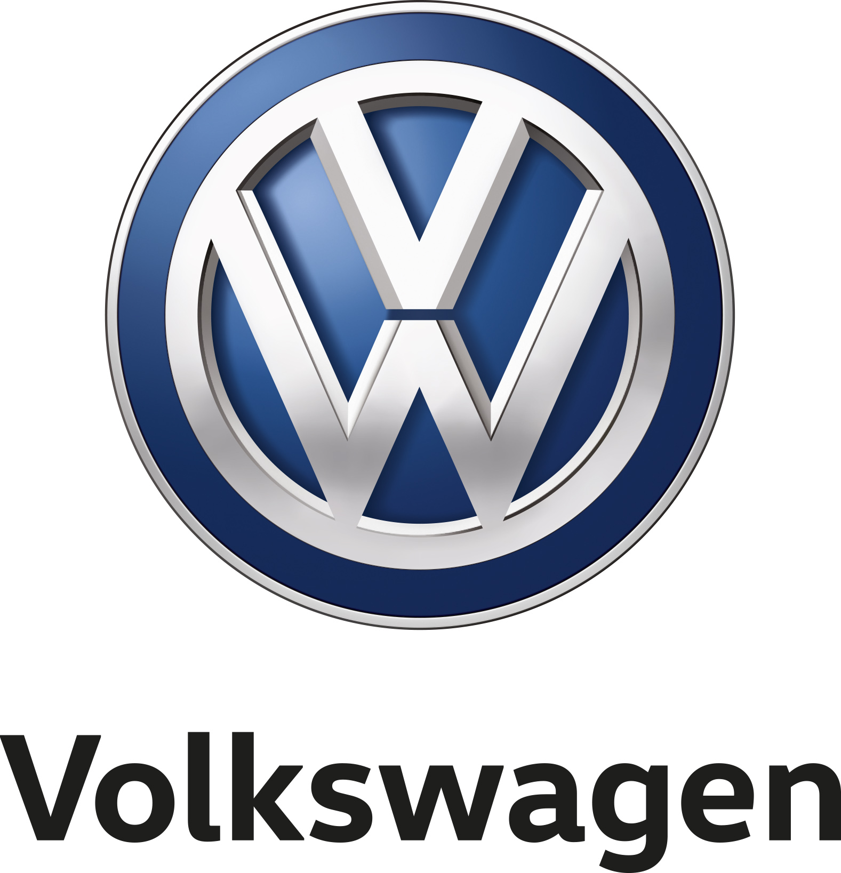

Sommer, sol og beachbuggies på strøm:
Verdenspremiere på ID. BUGGY

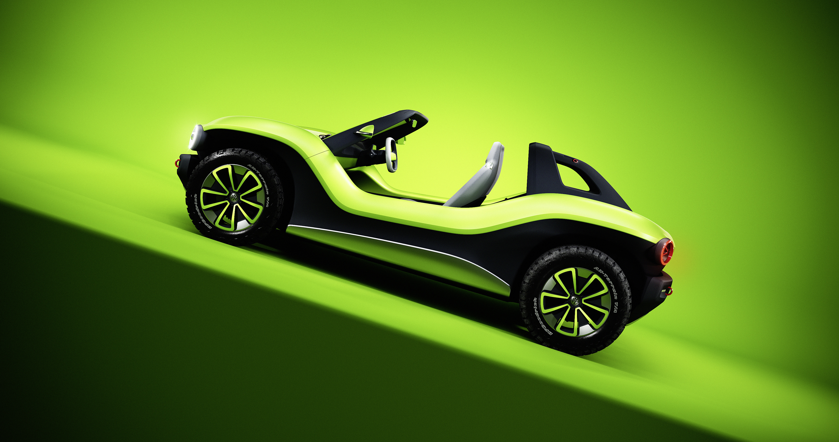

- Inspiration fra Californien: ID. BUGGY overfører ideen bag de legendariske beachbuggies til e-mobilitetens tidsalder
- Rendyrket køreglæde: Med konceptbilen ID. BUGGY viser Volkswagen en ny facet af fremtidens elbil
- Karrosseriet svæver: Karrosseriet er designet, så det ser ud til at svæve oven på chassiet og de 18” store fælge
- En mulighed for eksterne producenter: ID. BUGGY kan produceres i en bred vifte af varianter af startupvirksomheder

Denne bil er et spring tilbage i tiden: ID. BUGGY. Et knips med fingeren – og pludselig er det, som om konceptet bag de californiske beachbuggies fra 1960’erne og den dermed forbundne frie livsstil er blevet katapulteret ind i fremtiden. ”ID. BUGGY’ens rendyrkede design er den moderne, retrofrie fortolkning af et ikon. Uden tvivl en ægte buggy. Og alligevel helt nytænkt”, skitserer Volkswagens designchef Klaus Bischoff. En nulemissions-hightechbil til sommeren, stranden, storbyen – optisk og teknisk viser den en ny facet ved den modulopbyggede elbilsplatform (MEB). Volkswagen præsenterer ID. BUGGY for første gang i forbindelse med 89. udgave af den internationale biludstilling i Genève (07. til 17. marts 2019).
Fra boxermotor til elmotor.
Parallellerne mellem datidens beachbuggies og den nye ID. BUGGY forkorter en periode på 5 årtier til et splitsekund: Baseret på chassiset fra den legendariske Boble og en 4-cylindret boxermotor bag i bilen, var alle buggyer fra 1960’erne var kendetegnet ved en høj grad af fleksibel modulopbygning. Mindre producenter monterede en skal af glasfiberkunststof oven på chassiset og motoren fra Boblen, og på den måde skrev de automobilhistorie. ID. BUGGY kombinerer dette kultkoncept med de moderne tekniske muligheder: Den er baseret på den fleksible MEB-platform og har et højvoltsbatteri integreret i bilens bund. Dette litium-ion-batteri har i ID. BUGGY en kapacitet på 62 kWh og forsyner den 204 hk stærke elmotor i bagenden med strøm, hvilket skulle række til ca. 250 km (WLTP). Det passer godt til den sportslige ID. BUGGYs karakter, at elmotoren allerede fra stilstand leverer sit maksimale drejningsmoment på 310 Nm. Dermed leverer elbilen også i terræn altid kræfter nok på bagakslen. Ved fuld acceleration på fast underlag kommer konceptbilen op på 100 km/t på kun 7,2 sek. Tophastigheden er elektronisk begrænset til 160 km/h. Som alternativ til baghjulstrækket kan ID. BUGGY nemt konfigueres med en ekstra elmotor trækkende på forakslen, så du via en ”elektrisk kardanaksel” får firehjulstræk.
Opladning overalt i verden.
I Genève viser Volkswagen Group med en ny fleksibel lynopladningsstander, hvordan man kan realisere og revolutionere opladning på et hvilket som helst sted – uanset om det er på standen, til en festival, i storbyen, eller hvor man nu kunne tænke sig. Den kan opstilles midlertidigt eller også installeres fast. Takket være DC-lynopladningsteknologien med en maksimal ladeeffekt på 100 kW bliver batterierne i Volkswagens MEB-modeller ladet op til 80 % igen på godt en halv time, så du har ny energi til endnu mere køreglæde.
Intet tag, ingen døre.
MEB-platformen er et ideelt udgangspunkt for at kombinere de skarpeste proportioner med den elektriske mobilitets nye design-DNA. Det klare, skulpturelle designsprog lader den enestående frie køreoplevelse komme til udtryk i buggyen. For at man kan mærke fartvinden, har man bevidst droppet et fast tag og døre, og derfor imponerer den ekstremt holdbare og minimalistisk konstruerede kabine udført i vandafvisende materialer. Konceptbilen er en rendyrket 2-sæders bil, men den kunne også nemt ombygges til en 2+2-sæders variant.
Powered by Volkswagen, built by X. Karrosseriet, som er fremstillet i en blanding af aluminium, stål og kunststof, er selvbærende. Takket være modulopbygningen kan den øverste karrosserisektion løsnes fra MEB-chassiset. Ligesom med 1960’ernes beachbuggies sender Volkswagen i dag med ID. BUGGY et klart signal til mindre producenter og start-up-virksomheder om, at de kan få adgang til MEB-platformen. De kan med den som udgangspunkt bygge en ny tids emissionsfri beachbuggy – uanset om det er til Santa Barbara i Californien, til Yalong-bugten i Kina eller til St. Peter-Ording i Tyskland. Generelt har MEB-platformen potentialet til at blive det nye tekniske fundament til e-mobilitet for mange bilproducenter, og derfor bekendtgjorde Volkswagen for første gang i begyndelsen af 2019, at koncernen også ønsker at gøre MEB- elbilsplatformen tilgængelig for konkurrenter.
Forløberen for endnu en ID.-model?
Samtidig demonstrerer ID. BUGGY, hvor stort et spektrum inden for e-mobilitet man kan dække med udgangspunkt i den modulopbyggede MEB-platform. ID. BUGGY viser eksempelvis, at ID.-familien fremover også vil have plads til en meget spartansk udstyret nulemissionsbil – uanset typen. Efter ID. (en kompakt hatchback), ID. BUZZ (MPV), ID. CROZZ (SUV) og ID. VIZZION (luksussedan) er den nye ID. BUGGY allerede den femte konceptbil baseret på MEB, hvilket på alle måder understreger, hvor mange facetter ID.-familien fra Volkswagen kan have.

Det udvendige design i detaljer – rendyrket buggy, rendyrket ID.
ID. BUGGY er konstrueret til kørsel på ikke asfalterede veje, i klitter og på strande. Og det kan man se på den – på hver millimeter og fra alle perspektiver. Men denne Volkswagen er naturligvis også den helt rigtige bil til lune aftener i storbyerne lyttende til ”Summer in the City”-hittet via Bluetooth-højttalere. Føreren og forsædepassageren har udsigt til de høje forskærme, og midt på bilen videreføres linjen fra forskærmene i de sænkede indstigningsåbninger, mens man i spejlene kan se bagendens skuldre, som er trukket langt op. Linjen hele vejen rundt bestående af fritstående skærme, indstigningsåbninger, en højtplaceret frontklap og en endnu højere bagende – lakeret i mat, men strålende ”Fern Grøn” – præger bilens design. Området under karrosseriet – også hele vejen rundt – er udført i den mørke farve ”Grey Tech Blå”, som er en strukturlak. Effekten fra disse to farver har en iøjnefaldende effekt: Den får den grønne del til rent optisk at svæve over det mørkeblå område. Det er nyt og let. Og alligevel rendyrket buggy, rendyrket ID. Den åbne nulemissionskonceptbil er 4.063 mm lang, 1.890 mm bred og 1.463 mm høj og måler 2.650 mm mellem akslerne.
En sympatisk front. Volkswagen er en af de få bilproducenter, hvis biler har en stærk visuel mærkeidentitet – selv uden den klassiske kølergrill, fordi designet rent genetisk går helt tilbage til Boblen og Rugbrødet. Begge biler har ikke nogen form for kølergrill. Med deres luftkølede hækmotorer havde de ikke brug for en kølergrill. Og det samme gælder for ID.-familien, fordi deres elmotorer også kan undvære den kølende fartvind. Det præger også fronten på ID. BUGGY. En helt ny bil, der straks genkendes som en Volkswagen. Klaus Bischoffs team har med denne konceptbil skabt en helt ny tilgang til en sommercruiser: Frontklappens linje, der løber hele vejen rundt, ser rent faktisk ud til at svæve over den massive stødfanger. Og det samme gælder for de tredimensionelt udførte LED-forlygter med deres ovale dagskørelys og nær- og fjernlyset, der virker som pupiller. VW logoet foran på frontklappen er også udført som LED-element. Og sidst, men ikke mindst, sørger et massivt aluminiumsbundskjold for, at forakslen og hjælpeaggregaterne ikke beskadiges under offroadkørsel.
En svævende silhuet. På samme måde som frontklappen ser det øverste sideparti på karrosseriet også ud, som om det svæver. Det flyder med sin markante karakterlinje over de 18” store fælge med offroaddæk (foran 255/55 og bagpå 285/60 BFGoodrich® All Terrain T/A). I indstigningsområdet falder denne linje, hvorefter den stiger igen hen mod bagenden. Sidepanelerne har et parallelt forløb. De fungerer samtidig som bredere bundskjold. Frihøjden under akslerne udgør 240 mm. Alt har en clean og alligevel emotionel udformning. Den forstærkede forruderamme skaber en styrtbøjle i samspil med Targa-bøjlen, der ligeledes er åben til siderne. Der er ikke noget tag i klassisk forstand. Som solsejl eller let beskyttelse mod vejret kan man dog spænde en sort presenning ud mellem forruderammen og Targa-bøjlen.
En muskuløs bagende. Bagenden er meget høj og bred – typisk for en buggy. Den virker clean og cool, let og alligevel robust. Også her videreføres karakterlinjen, der løber hele vejen rundt. Med lakeringen i ”Fern Grøn” ser den øverste del af bagenden også ud, som om den svæver over den nederste, mørkeblå del. Ligesom LED-forlygterne i fronten er de tredimensionelle LED-baglygter også ovalt udformet, og deres yderste krans er integreret i bilens farvede karrosserisektion, hvilket gør, at de nederste 60 % rent optisk svæver over den sorte karrosserisektion. Under det belyste VW logo på bagenden sidder stikket til opladning af batteriet. Derunder er der monteret en solid stødfangertværvange, og på det nederste niveau er monteret et bundskjold i aluminium.

Interiørkonceptet i detaljer – minimalistisk, ekstremt holdbart
Et ekstremt holdbart ”Open Space”. Den minimalistiske kabine i ID. BUGGY imponerer med nem betjening og vandafvisende materialer. Overfladerne, der ligesom bilens ydre paneler, er glatte og hårdføre. Alle udvendige elementer hele vejen rundt er en videreførelse af karrosseriet, som er lakeret i farven ”Fern Grøn”. De øverste områder af sædernes ryglæn i ”Akzent Fern Grøn” er farvemæssigt afstemt derefter. Den største del af beklædningerne i interiøret er udført i robust softtouchlak i farven ”Grey Tech Blå”. De klarer uden problemer både køreturen på stranden og en regnbyge om sommeren i byen. Føreren og forsædepassageren sidder på integrerede sæder, og både hovedstøtter og seleføringer er integreret i sædernes ryglæn.
Digitaliseret cockpit. Føreren styrer bilen via et multifunktionsrat med betjeningselementer på det tværgående element. Betjeningselementerne reagerer på berøringer via kapacitive sensorer, men der skal udøves et let tryk (kraftsensitivt) for at udelukke, at funktioner aktiveres utilsigtet. Funktionerne ”Phone” og ”Media” styres via de belyste felter. Volkswagens designere og ingeniører har udført hele betjeningskonceptet på en intuitiv forståelig måde. Et eksempel: Hvis føreren på højre side af ratstammen via et lille drejehjul skifter gear (D, N eller R) ved at klikke frem eller tilbage, bliver dette gearskift overført direkte som visualiseret drejebevægelse til bilens ”Digital Cockpit” – klikbevægelsen og den visuelle opfattelse smelter sammen.

